

**Université CADI AYYAD - Marrakech**

Ecole Nationale des Sciences Appliquées

Rapport de stage d’observation

**Spécialité :** Systèmes Electroniques Embarqués et Commande des Systèmes

Sujet :

**La Conduite Autonome des Machines Stockeuses**

*Réalisé par :*

* ELMADI Choaib

*Encadré par :*

* M. Fahim …
* M. Khalid Ezzahraoui

Réalisé au sein du groupe OCP



Résumé :

Le marché mondial est aujourd'hui marqué par une concurrence de plus en plus féroce. Pour rester compétitives dans un tel contexte, les entreprises doivent améliorer la qualité de leurs produits et services. Elles doivent donc adopter une politique qui tient compte des évolutions économiques et technologiques actuelles et futures. Conscient de ces enjeux, l’OCP poursuit une vision stratégique en implémentant un programme ambitieux de Smart Mining pour ses installations. Dans le contexte de l'approche digitale de la mine de Benguerir et de l’implémentation des technologies de smart mining, ainsi que dans le cadre du projet de la conduite autonome des machines stockeuses, l’OCP a opté pour le renouvellement et la mise à niveau du système d’automatisation et de supervision pour les machines stockeuses. Ces machines assurent le déchargement du phosphate au niveau de l’épierrage, ce qui confère à cette installation une importance stratégique pour le fonctionnement normal et dégradé de la mine.

C’est dans cette optique que la Direction Exécutive Opérations Industrielles du Site Industriel de Gantour Production Benguerir a lancé une série de projets, dont mon stage d'observation. Ce stage porte sur la digitalisation de la gestion du stock du site OCP Benguerir. Il consiste en l'observation et l'étude des systèmes de pilotage permettant la gestion et la conduite autonome des machines stockeuses, afin de comprendre comment ces systèmes facilitent la prise de décisions et assurent un stockage de phosphate efficient et efficace en termes de durée, de qualité et de performance.

Le système permet de commander les machines de stockage et assure une supervision en temps réel des opérations de stockage du phosphate dans la zone, en utilisant les données fournies par les instruments de mesure. Il respecte les modalités et conditions décrites dans le descriptif technique, tout en prenant en compte les contraintes et obstacles présents sur le terrain. Ainsi, nous avons développé une application de supervision à distance qui simule le processus de stockage en recueillant les données.

Notre projet s’inscrit pleinement dans le cadre de cette stratégie de digitalisation du système par l’implémentation des technologies de smart mining.

***Mots clés :*** *OCP, Mine de Benguerir, Smart mining, Automatisation, Supervision, Digitalisation de stock, Industrie 4.0, Machine stockeuse (STACKER), Robotique, PLC*

Table des matières :

Résumé ..…………………………………………………………………………………………………………………. 2

Tableau des matières ……………………………………………………………………………………………….. 3

Introduction générale …………………………………………………………………………………………….… 4

I. Chapitre 1 : Présentation de l’organisme d’accueil OCP 7

1. Introduction : 7

2. Présentation de l’organisme d’accueil OCP : 7

a) Lieu du stage Site de Gantour : Mine de Benguerir : 8

b) La méthode d’exploitation : 9

c) Situation graphique, plan d’ensemble de la mine de Benguerir : 12

3. Conclusion : 13

II. Chapitre 2 : Contexte et cahier des charges 14

4. Introduction : 14

5. L’industrie 4.0 aux portes du Maroc : 14

d) Nouveau défi de l’OCP : 14

e) La mine expérimentale de Benguerir : 14

6. Cadre du projet : 15

f) Consistance du travail : 15

g) Traitement et exploitation des données : 15

7. Conclusion : 16

Introduction générale :

Dans un monde où l'innovation technologique transforme chaque secteur, l'industrie minière n'échappe pas à cette révolution numérique. Le site minier de Benguerir, reconnu pour ses initiatives avant-gardistes, s'engage résolument dans l'ère du *smart mining*. Ce projet ambitieux vise à intégrer des technologies avancées pour optimiser les opérations, et l'un des aspects clés de cette transformation est la conduite autonome des machines stockeuses.

Dans ce contexte, le programme de stage proposé se concentre sur plusieurs axes majeurs :

* Réalisation de l'Architecture Globale : Conception d'une architecture numérique basée sur une API, permettant une intégration fluide et une gestion efficace des différents composants du système.
* Dimensionnement et Gestion des Ressources : Détermination des spécifications de la CPU et recensement des entrées/sorties nécessaires pour assurer une performance optimale et une communication efficace.
* Étude Techno-Commerciale : Analyse approfondie du système proposé, évaluant sa faisabilité technique et son coût, pour garantir une solution viable sur le plan économique et opérationnel.
* Élaboration des Algorithmes : Développement des algorithmes nécessaires pour les différents modes de fonctionnement de la stockeuse autonome, afin d'assurer une conduite précise et adaptée aux besoins du processus de stockage.
* Programmation du Système : Rédaction du code nécessaire pour la mise en œuvre du système, en veillant à son intégration harmonieuse avec les autres éléments de l'architecture.
* Supervision à Distance : Mise en place d'une salle de contrôle distante pour la gestion en temps réel et la surveillance continue des opérations de stockage, facilitant ainsi une gestion proactive et réactive.
* Proposition d'Améliorations : Identification des opportunités d'amélioration pour affiner et optimiser le système, en prenant en compte les retours d'expérience et les évolutions technologiques.
* Intégration des Technologies Avancées : Exploration des technologies de pointe qui peuvent être intégrées pour améliorer la performance et la fiabilité du système de stockage autonome.
* Sécurité et Maintenance : Évaluation des aspects liés à la sécurité des opérations et à la maintenance préventive et corrective du système pour garantir une longévité et une sécurité optimales.

# Chapitre 1 : Présentation de l’organisme d’accueil OCP

## Introduction :

Avant d’entamer le vif du sujet, nous allons essayer dans ce chapitre de présenter l’OCP. Dans lequel j’ai passé le mois du stage, du projet sur lequel j’ai travaillé, ainsi que son environnement. Cette phase reste indispensable pour cerner le sujet de notre présent rapport.

## Présentation de l’organisme d’accueil OCP :

L’Office chérifien du phosphate (OCP) fondé le 7 août 1920 au Maroc et transformé en 2008 en une société anonyme (OCP SA), est le premier exportateur de phosphate brut, d’acide phosphorique et d’engrais phosphatés dans le monde. Le groupe OCP compte près de 20 000 collaborateurs implantés principalement au Maroc, sur quatre sites miniers et deux complexes chimiques, ainsi que sur d’autres sites internationaux. Le groupe détient plusieurs filiales à l’intérieur et à l’extérieur du Maroc. En 2018, son chiffre d’affaires s´élevait à 55,9 milliards de dirhams marocains, et à 54 milliards de dirhams en 2019.

Le groupe OCP est présent dans six zones géographiques du pays (4 sites d’exploitation minières et deux sites de transformation chimique, OCP constitue un vecteur de développement régional et national important.

Les principaux gisements se trouvent à :

* **OULAD ABDOUN** situé dans la région de Khouribga.
* **GANTOUR** situé dans la région de Youssoufia Benguerir.
* **BOUCRAA** situé dans la région de Boucraa Laâyoune.
* **MESKALA** se trouvant dans la région d’Essaouira, gisement non encore exploité.

L’industrie chimique des phosphates se trouve à :

* **Jorf Lasfar**
* **Safi**

Ports d’embarquement :

* **Casablanca**
* **Jorf Lasfar**
* **Safi**
* **Laâyoune**

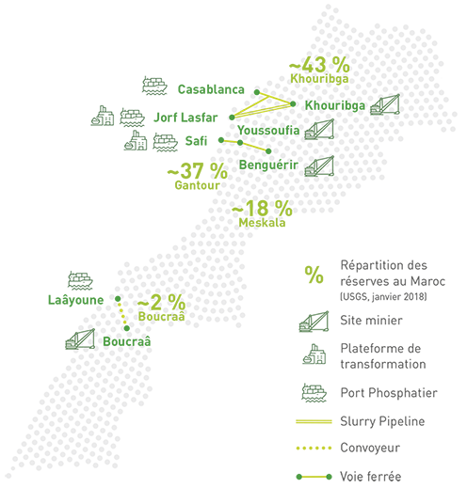

Figure 1.1 - Carte des Sites OCP au Maroc

### Lieu du stage Site de Gantour : Mine de Benguerir :

La PMG (Pôle Mine Gantour) a pour mission l’extraction, le traitement et la livraison des phosphates à partir du gisement de Gantour. Pour la superficie de 2500km², le gisement s’étend sur 125km du Nord en Ouest, sur 20km du Nord en sud, ses réserves sont estimées à environ 31 milliards des mètres cubes et représentant 35% des réserves reconnues à l’échelle nationale. Deux centres sont en exploitation :

* Le centre de **Youssoufia** (depuis 1931) : extraction sur deux mine **Bouchane** et **M’zinda** et bénification (calcination séchage et lavage).
* Le centre de **Benguerir** (depuis 1980) : extraction à ciel ouvert, **Lieu de stage**.

Le potentiel total de production est actuellement de 6.2 millions de tonnes de minerai par an, dont 3.7 millions de tonnes (60%) humide criblé et 2.5 millions de tonnes (40%) de phosphates secs et marchand.

La mine de Benguerir est entrée en production entre 1979 et 1980. Durant la première phase d’exploitation (1980-1994), 3,1 millions de tonnes de phosphate par an ont été extraites. Durant la seconde phase d’exploitation (1994-2018), 4,5 millions de tonnes de phosphate sont extraites par an.

A 17 km à l’est de la ville de Benguerir et à 77 km de Youssoufia, la mine à ciel ouvert de Benguerir est implantée dans la partie orientale du gisement de Gantour. Depuis 1965, le site fait l’objet d’une série d’études géologiques de reconnaissance et de valorisation. Son plan de d´enveloppement a été conçu de façon à permettre une évolution progressive de la capacité de production. L’étape actuelle vise à faire passer le potentiel d’extraction de 3,10 à 4,5 millions 4 de tonnes par an à l’horizon 2018. Il est situé entre les massifs des **Rhamna** au Nord et les **Jbilet** au Sud. A l’ouest il est limité par les collines jurassiques de **Mouissat** et se prolonge à l’est jusqu’aux rives de l’ouest **Tassaout**. Le bassin des **Ganntour** renferme deux centres miniers, le premier à **l’Youssoufia** qui se trouve à l’extrémité occidentale du bassin et le deuxième à **Benguerir** au centre de celui-ci.

### La méthode d’exploitation :

La mine de Benguerir est implantée dans la partie centrale du gisement de Gantour de nature sédimentaire, celui-ci consiste en une alternance de couche du phosphate et d’intercalaire. L’exploitation à Benguerir se fait à ciel ouvert. La méthode d’exploitation actuelle est une méthode s´élective de récupération des couches de phosphate : on procède au début par la récupération de la terre végétale le recouvrement stérile, après avoir ´été foré et sauté, est décapé au moyen de Draglines et de Bulldozers. Ensuite, on procède au défruitage qui consiste à gerber et charger le phosphate pour le transporter via des camions. Ces opérations se répètent jusqu’`a l’exploitation de tous les niveaux et après aménagement des terres remuer on procède à la plantation des arbres. Nous présenterons, dans **la figure 1.2**, un aperçu global du processus d’extraction suivi au sein de la mine de Benguerir.

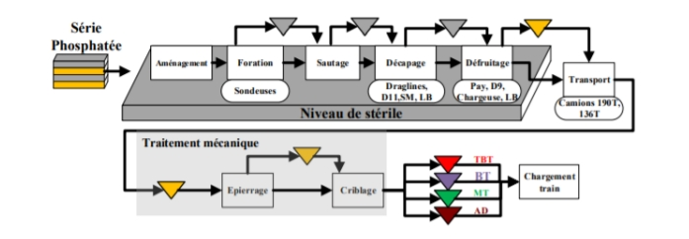

Figure 1.2 - Description du Processus Global de la Mine de Benguerir

La série phosphatée comme celle des autres zones du bassin de Gantour se présente sous forme d’alternance du niveau phosphaté et stérile. La coupe synthétique du gisement de Benguerir permet de distinguer les différentes couches phosphatées ainsi que leurs intercalaires. Ces derniers sont des niveaux repérés, sur lesquels, l’exploitation se base pour faire une meilleure sélection. La production de Benguerir est expédiée :

* A **Safi** pour un traitement chimique avant sa valorisation.
* A **Youssoufia** pour être utilisée comme appoint au phosphate noir.

La production du phosphate se fait en étape comme suit :

* **Aménagement du terrain :** Cette phase est une étape préparatoire du terrain Pour les étapes à venir, elle consiste en premier lieu à faire l’opération de surfaçage qui a comme objectif d’enlever tous les éléments indésirables ou les obstacles existants sur la terre et de rendre la surface du terrain plus appropriée pour le déplacement de la machine qui va travailler dans cette zone. Cette étape inclut également la construction des pistes qui sont de deux types :
* **Pistes principales :** ce sont des pistes de roulage (slots 1, 2, 3, 4, 5).
* **Pistes secondaires :** ce sont des pistes ou des accès provisoires pour faciliter l’entrée ou la sortie des machines.

Cette étape est assurée par un parc d’équipement constitué **(figure 1.3)****.**

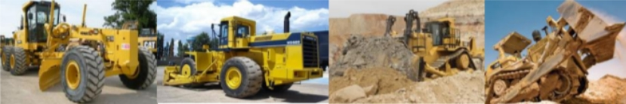

Figure1.3 - Equipements d’Aménagement Niveleuse, Paydozer, Bulldozer D11 et D9

* **Foration :** La foration est un maillon dans la chaîne d’extraction. Elle consiste à confectionner des trous dans le sol pour y loger l’explosif. Il s’agit d’assurer la pénétration d’un outil dans le sol, appelé tricône, monté au bout d’une tige de 13 m, et de le relever une fois la profondeur désirée atteinte. Par ailleurs, la maille de foration, le diamètre des trous et le fonçage dépendent de la nature du terrain. Le parc matériel de l’OCP dispose de quatre sondeuses.

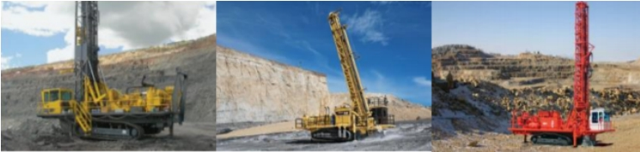

Figure 1.4 - Opération de Foration

* **Sautage :** Cette étape a comme objectif la fragmentation du terrain par des charges explosives (dynamite posée dans les trous) des morts-terrains (couches inutiles de terrain) suivant une granulation déterminée. Les trous forés sont remplis par l’explosif qui permet de fragmenter les intercalaires durs pour qu’ils puissent être enlevés par les engins de décapage.

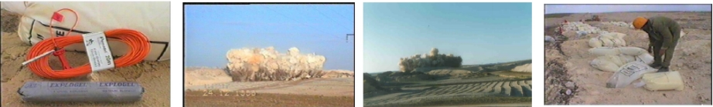

Figure 1.5 - Opération de Sautage

* **Décapage :** Enlèvement des "terrains morts" qui recouvrent le premier niveau phosphaté exploitable. Cette opération est assurée par les engins **(figure 1.6)**, chacun étant utilisé selon le niveau et les caractéristiques du terrain à décaper.

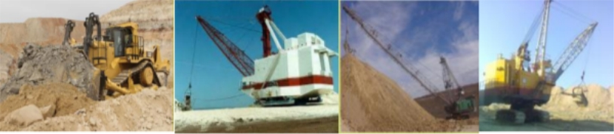

Figure 1.6 – Opération de Décapage

* **Défruitage :** C’est la phase de récupération de la couche phosphatée. La première sous-opération, dite de gerbage, consiste à ramasser le phosphate au milieu de la tranchée de manière diagonale afin de faciliter le chargement, d’augmenter le rendement de la chargeuse et de réduire le taux de salissement. La deuxième sous-opération consiste à charger le phosphate dans des camions qui vont le transporter par la suite vers la destination souhaitée.

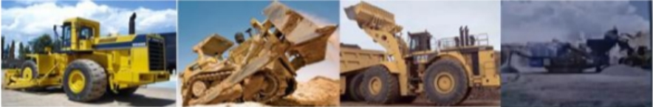

Figure 1.7 – Opération de Défruitage par Pelle Hydraulique

* **Transport :** Le transport du phosphate ou du stérile vers la trémie ou vers les décharges se fait grâce à des camions-bennes de grande capacité (110 et 170 tonnes). La liaison entre ces différents points est assurée par un réseau de pistes. Le transport sur de courtes distances s’effectue par les camions de l’OCP.

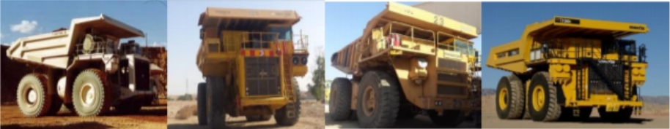

Figure 1.8 – Opération de Transport par Camions

* **Épierrage de phosphate :** L’installation d’épierrage est située à 2 km de l’installation de criblage (KOCH). La liaison entre ces deux installations est assurée par le convoyeur T1. Elle est conçue pour pouvoir épierrer des couches différentes de phosphate, chacune à part.
* **Criblage :** Le phosphate épierré est acheminé par le convoyeur T1 et déversé dans une goulotte de répartition à ouverture variable en 1, 2 ou 3 positions pour alimenter les cinq trémies (A, B, C, D, E).

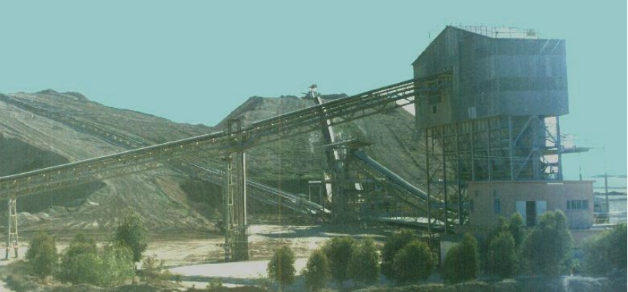

Figure 1.9 – Opération du Deuxième Criblage

Après l’extraction, le minerai de phosphate de Benguerir est acheminé par voie routière ou ferrée jusqu’aux usines chimiques de Safi et de Jorf Lasfar. La production destinée à l’export transite par le port minéralier de Safi.

### Situation graphique, plan d’ensemble de la mine de Benguerir :

Le gisement de Benguerir constitue la partie centrale du bassin des Gantour. Il a fait l’objet d’une série d’études géologiques de reconnaissance et de valorisation ; les études ont été entamées en 1965, et l’exploitation n’a eu lieu qu’en 1985. Le secteur d’étude fait partie du bassin de Gantour. Dans ce paragraphe, nous présenterons ses principales caractéristiques. Il est l’un des quatre grands gisements de phosphate que recèle le pays. Il est situé au sud de la Meseta occidentale marocaine. Il est bordé au nord par le massif primaire de Rehamna, à l’est par le cours d’Oued Tassaout, au sud par le massif paléozoïque de Jbilet, et à l’ouest par le massif mésozoïque de Mouisset. Il s’agit d’un gisement dont l’étendue est de 125 km d’est en ouest et de 20 km du nord au sud. Il recouvre une superficie de 2500 km² et ses réserves sont estimées à environ 31 milliards de m³, soit 35 % des réserves nationales. Indiqué sur la **(figure 1.10)**.

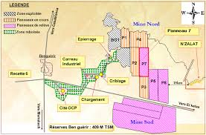

Figure 1.10 - Vue Globale de la Mine de Benguerir

## Conclusion :

Nous avons essayé, dans ce chapitre, de présenter de manière synthétique l’industrie d’extraction de phosphate à la mine de Benguerir. Par la suite, nous avons expliqué en détail le processus extractif utilisé dans cette industrie pour obtenir une connaissance suffisante de ce type d’industrie, pouvoir mieux analyser les travaux existants dans ce domaine et justifier l’intérêt de ce projet.

# Chapitre 2 : Contexte et cahier des charges

## Introduction :

L’industrie moderne a beaucoup évolué depuis sa première édition au XVIIIe siècle. Pendant des siècles, la plupart des biens, y compris les armes, les outils, la nourriture, les vêtements et les logements, ont été fabriqués à la main ou en utilisant des outils très modestes. Cela a changé à la fin du XVIIIe siècle avec l’introduction des procédés de fabrication. La progression depuis l'Industrie 1.0 a connu une montée rapide menant à la prochaine ère industrielle : l’Industrie 4.0. Elle est définie comme la prochaine phase de la numérisation du secteur manufacturier. En effet, c’est une véritable révolution industrielle succédant aux trois phases d’évolution majeures qualifiées de révolutions : la mécanisation, l’industrialisation, et l’automatisation.

## L’industrie 4.0 aux portes du Maroc :

### Nouveau défi de l’OCP :

Le groupe Office Chérifien du Phosphate (OCP) s’est engagé dans plusieurs programmes industriels afin d’améliorer sa production dans ses différentes unités en relevant plusieurs défis. Parmi ces défis figure la révolution numérique et la digitalisation, afin de négocier le virage de la transformation profonde dans le but de développer l’usine 4.0.

Afin de délivrer le maximum de valeur, le Groupe a mis en place des Digital Factories au fonctionnement agile, favorisant la collaboration et l’échange d’idées, et sollicitant de nouvelles compétences. De plus, le Groupe OCP travaille en étroite collaboration avec l’Université Mohammed VI Polytechnique, pôle d’innovation et de recherche majeur, pour infuser l’innovation dans l’industrie minière. La transformation digitale implique également les communautés locales et favorise l’émergence d’un écosystème digital à part entière.

### La mine expérimentale de Benguerir :

La mine expérimentale de Benguerir est un living lab de l’UM6P ouvert à l’expérimentation et marque une avancée significative dans la démarche de l’industrie 4.0. Elle fait partie des sites d’expérimentation de l’Université Mohammed VI Polytechnique qui sont au centre des programmes de recherche. Le projet de la mine a vu le jour en août 2017 et une vingtaine de projets, dont la majeure partie porte sur la digitalisation industrielle, ont été développés : des projets de pilotage industriel, d’intelligence artificielle, d’automatisation ou encore de maintenance. Tous ces projets innovants concernent l’amélioration des processus d’extraction ou l’automatisation.

Ainsi, plusieurs projets mettent l’accent sur le contrôle en temps réel des installations pour améliorer les retours d’information et les prises de décision. D’autres projets, axés sur l’automatisation, permettront de réduire les risques liés aux travaux des opérateurs humains et d’assurer une plus grande sécurité ainsi qu’un rendement plus élevé.

## Cadre du projet :

Le présent projet a pour objectif de digitaliser le processus de stockage de phosphate et de concevoir un système d’aide au pilotage autonome des machines stockeuses du site OCP Benguerir.

### Consistance du travail :

L’objectif global du projet est la digitalisation des opérations et des positions des machines stockeuses. Le travail consistera à étudier, concevoir et programmer les équipements nécessaires pour la conduite automatique des machines en question, de manière continue et sans intervention des opérateurs. Pour arriver à ce stade, les éléments suivants seront nécessaires :

* **Modélisation du système de la machine stockeuse STACKER :** Utilisation du logiciel Automation Studio pour concevoir les circuits électrotechniques.
* **Programmation du PLC :** Développement du programme Ladder pour implémenter la conduite manuelle et autonome des machines stockeuses.
* **Interfaces homme-machine (IHM) :** Création et intégration des interfaces pour le contrôle et la supervision des machines.
* **Deux types de machines stockeuses :** Adaptation des solutions pour les machines qui effectuent le stockage par cône et celles qui stockent par couche.
* **Sécurité en cas d'urgence :** Mise en place de protocoles de sécurité pour gérer les situations d'urgence, incluant des arrêts d'urgence et des systèmes d'alerte pour prévenir les opérateurs et le personnel en cas de défaillance ou de problème critique.
* **Sécurité lors du démarrage du système :** Développement de procédures de démarrage sécurisé pour assurer que toutes les vérifications préalables sont effectuées avant que le système ne soit mis en fonctionnement, réduisant ainsi les risques de dysfonctionnements et garantissant la sécurité du personnel.

De surcroît, les opérations suivantes doivent être prises en compte :

* La délimitation automatique des stocks par type de qualité.
* La gestion de la vitesse et de la longueur du parcours.
* L’optimisation des temps de balayage des talus (les passes du produit).
* Le suivi en temps réel des stocks de produits bruts et de produits finis.

### Traitement et exploitation des données :

Les données fournies - mesures et signaux de commande - par ces équipements seront par la suite gérées par des automates programmables intégrés dans les stockeuses. Ces API seront reliés au réseau installé sur le site, de type Ethernet. Les données seront échangées via un protocole fermé choisi ultérieurement.

## Conclusion :

Dans ce chapitre, le cahier des charges a été détaillé afin de répondre aux besoins du client. Dans le chapitre suivant, nous allons réaliser une analyse fonctionnelle du processus de gestion de stock afin de maîtriser le fonctionnement.

# Chapitre 3 : Etude du système

## Introduction :

En but de bien assimiler le fonctionnement du processus de stockage, nous allons entamer, dans ce chapitre, une analyse fonctionnelle du système pour caractériser les fonctions offertes par l’ensemble du système et recenser ses entrées et sorties. Ainsi, nous présenterons les solutions techniques, la configuration matérielle et l’instrumentation nécessaires pour la conduite autonome de la machine stockeuse.

## Machine stockeuse :

La stockeuse **(figure 3.1)** est une machine destinée au stockage des phosphates dans des parcs de stockage. Dans l’installation d’épierrage, il existe deux stockeuses. Le stockage est effectué dans un seul sens de versement des phosphates.

La machine stockeuse joue un rôle primordial dans la production parce qu’elle permet le stockage et la répartition des phosphates provenant du bâtiment concassage selon les différentes qualités correspondant aux différentes couches. Cela permet de mélanger ces couches pour obtenir, au final, un produit qui satisfait les besoins des clients.

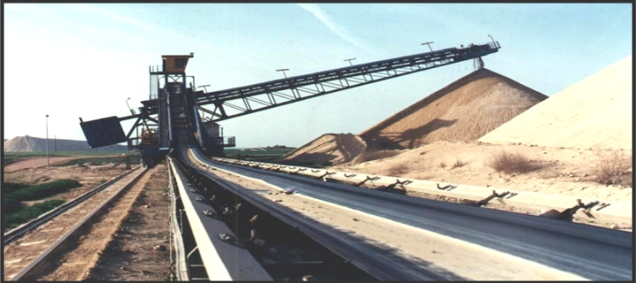

Figure 3.1 – Machine Stockeuse

L’empilement (ou stockage) est une opération menée par des machines appelées stockeuses **(figure 3.1)**. Ces dernières peuvent se déplacer dans deux sens le long du rail (horizontalement) et elles peuvent articuler leurs bras en les levant et en les baissant (verticalement). En plus de l’empilement, les stockeuses ont trois mouvements de base :

* **Levage :** c’est un mouvement selon un axe vertical. La stockeuse utilise soit un mécanisme de treuil avec un fil métallique, soit des cylindres hydrauliques, généralement deux.
* **Déplacement horizontal :** sur une voie ferrée, la stockeuse se déplace selon le besoin. Des moteurs de traction alimentés en courant continu et reliés par des engrenages se situent dans les fins de course des rails.
* **Pivotement** **:** Il s’agit de la rotation de la stockeuse autour de son axe pour placer le stock au bon endroit. Le mouvement est assuré avec un pignon pivotant qui tourne autour d’une base pivotante. Le type d’engrenage utilisé est un engrenage solaire et planétaire.

## Analyse fonctionnelle :

### Diagramme bête à cornes :

L’objectif de cette analyse est de définir le fonctionnement global de la machine stockeuse auquel cette étude doit répondre. La machine doit permettre le stockage de la matière de façon optimale et autonome. Elle doit être en mesure d’interagir en temps réel avec les différents capteurs et radars afin de réaliser les piles de stock désirées.

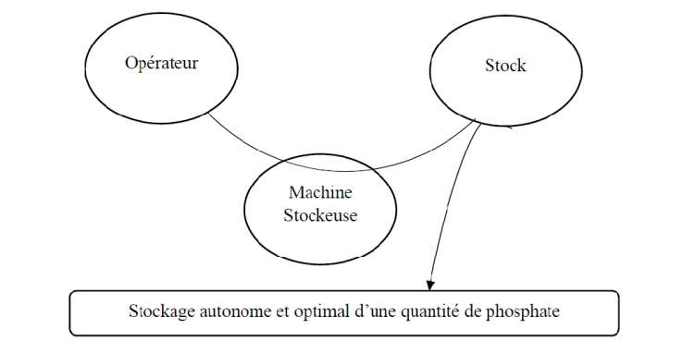

Figure 3.2 - Diagramme Bête à Cornes

## Organes principaux des stockeuses :

### Enrouleurs de câbles :

Ces enrouleurs sont destinés à l’alimentation des appareils mobiles et portatifs. Ils se caractérisent par leur résistance aux intempéries, aux rayons UV et aux chocs, ainsi que par leur rigidité mécanique **(figure 3.3)**. L’enroulement et le déroulement du câble sont assurés par deux moteurs à accouplement magnétique. Lors de l’enroulement, le disque lié à l’enrouleur et l’aimant lié au moteur sont attachés magnétiquement et tournés par le moteur. Ainsi : le couple moteur > le couple résistant. Pendant le déroulement du câble, tandis que l’aimant tourne dans le même sens que le moteur, le disque tourne dans le sens opposé sous l’effet de son poids. Ainsi : le couple moteur < le couple résistant.

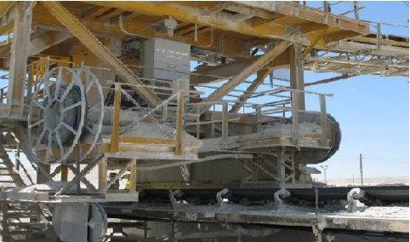

Figure 3.7 – Exemple d’un Enrouleur de Câbles

### Système de Translation :

Le mécanisme de translation est constitué de roues situées sur deux rails parallèles, entraînées par quatre moteurs triphasés asynchrones à cage. Le démarrage est contrôlé par un variateur de vitesse, tandis que le freinage est assuré par des électrofreins et un mécanisme hydraulique (pince rail). Le mouvement s’effectue dans les deux sens, avant et arrière, avec des vitesses variables.

### Convoyeur à Flèche :

Le convoyeur à flèche est un mécanisme de transport du phosphate utilisé pour le chargement ou le déchargement progressif et la formation de sites de stockage en vrac. Il se compose de flèches guidées par un ensemble de galets et de chaînes. L’entraînement du tapis flèche est assuré par un moteur asynchrone à démarrage direct.

En plus du convoyeur à flèche, on trouve le tripper ou chariot de répartition, qui complète les convoyeurs en permettant le déchargement du phosphate sur toute sa longueur. Le tripper est un élément mobile qui traverse le convoyeur à travers des rails situés sur le châssis du convoyeur, permettant ainsi de décharger le produit à n’importe quel point du convoyeur.

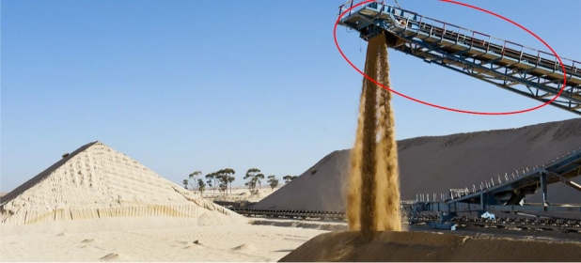

Figure 3.4 – Convoyeur à Flèche Entouré par un Cercle d’une Machine Stockeuse

### Système de Levage :

Le système de levage permet le mouvement vertical (montée et descente) de la flèche. Ce mouvement est assuré par un mécanisme de levage hydraulique, utilisant des vérins hydrauliques.

### Système de Rotation :

La rotation de la stockeuse autour de son axe est principalement actionnée par un pignon pivotant qui tourne autour d’une base pivotante. Ce type d’engrenage est appelé engrenage solaire et planétaire. Le mécanisme de rotation est constitué d’une couronne d’orientation à denture extérieure, reliée à deux pignons. Ces pignons sont entraînés par des moteurs asynchrones et commandés par un variateur de vitesse.

### Architecture de Commande des Stockeuses :

Comme mentionné précédemment, les stockeuses sont des machines semi-automatisées avec des paramètres prédéfinis à distance. Les équipements de terrain sont connectés via une liaison Ethernet TCP/IP.

L’automate programmable utilisé pour le contrôle est de type Allen-Bradley, avec les caractéristiques ci-dessous :

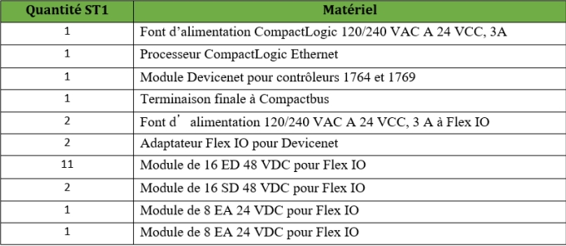

Figure 3.5 – Équipement Utilisé pour l’API du Stacker ST1

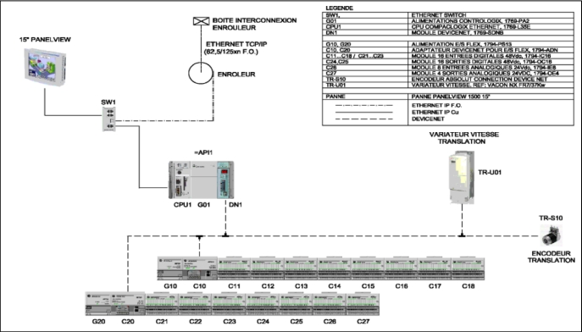

Figure 3.6 – Interconnexion du Système de Contrôle de la Stockeuse ST1